Berg-Schueni

Brunnen - Sisikon
13. März 2025
Treffpunkt: Busstation Bahnhof Brunnen 9:10
Organisator: Werner Sutter, Tel Mob. 079 404 85 91
Charakter: Leichte, abwechslungsreiche Tour über dem Urnersee.

Wanderroute: Brunnen – Morschach – Sisikon.
Dauer, Profil: Gehzeit ~ 3 ½ Std., Distanz 11.2 km, ↗ 557 m, ↘ 546 m (kumuliert).
Kürzungsoptionen: Start in Morschach. Gehzeit ~ 2 Std., Distanz 5.6 km, ↗ 208 m, ↘ 407 m
Tour bis Mittagessen: Gehzeit ~ 2¾ Std. Tanne - Sisikon: Gehzeit ~ ¾ Std.
Wanderkarte: CH-Landestopografie 1:25000.
Ausrüstung: Wanderschuhe, Regenschutz, evtl. Stöcke
Verpflegung: Grillieren oder Pic Nic in der Gruebi „Tanne“ hoch über dem Urnersee.
Bitte etwas Anfeuerholz und Brennholz mitbringen.
Grillieren ist bei windigem Wetter verboten.

Anmeldung: Bis Dienstag, 11. März 2025, an Werner Sutter; w_u_sutter@bluewin.ch
Tel. 056 22 22 657, Mob. 079 404 85 91

Fahrplan: Es ist stets ratsam, Abfahrtszeiten und Gleisbelegung zu kontrollieren.
Rückreise: ab Sisikon XX:14
 |  | Verkürzte Variante
Tickets: Wohnort nach Brunnen |  | Wohnort nach Morschach, Swiss Holiday Park
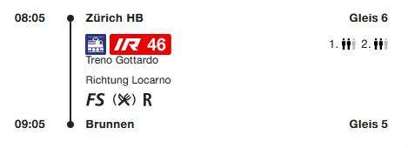 |  | 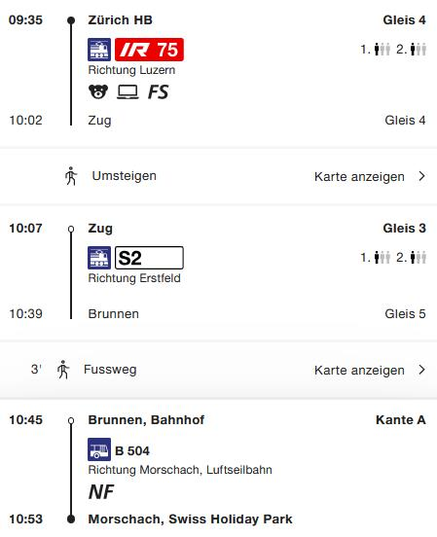

Risiken und Haftung
Die Wandergruppe namens „Berg-Schueni“ ist eine Interessengemeinschaft ohne Rechtsform und verzichtet explizit auf eine Wanderleitung. Die Teilnehmer sorgen selbständig dafür, dass sie über eine der Wandertour angepasste Ausrüstung verfügen und beurteilen für sich selbst, ob ihre körperliche Verfassung bezüglich Trittsicherheit und Leistungsfähigkeit den Anforderungen entspricht. Teilnehmer, die Notfallmedikamente auf sich tragen, informieren sinnvollerweise ihre Wanderkameraden über deren Aufbewahrungsort und Anwendung für den Fall, dass sie sich nicht selbst damit versorgen können.
Der Abschluss einer Unfallversicherung und einer Privathaftpflichtversicherung zwecks Verminderung der persönlichen finanziellen Risiken liegt in der Verantwortung der Teilnehmer. Haftungsansprüche gegen den Organisator für Schäden an Personen und Sachen, die aus der Wandertätigkeit resultieren, sind ausdrücklich ausgeschlossen.

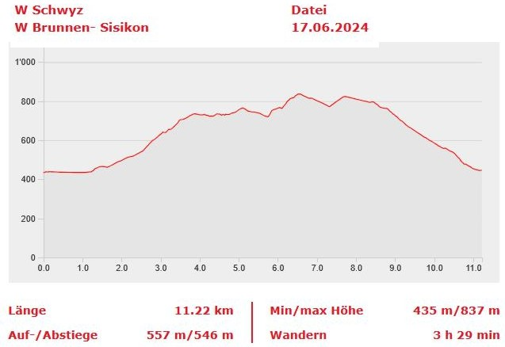 | Verkürzte Variante  Ab Morschach:  auf dem Weg der Schweiz Richtung Sisikon  nach ca. 1 h, kurz nach der alten Häusergruppe Tanne, gleich vor dem grossen Abstieg ist rechts das Gruebi „Tanne“.  

